附件1

重修报名操作流程

1.角色：学生

2.路径：报名申请—重修报名

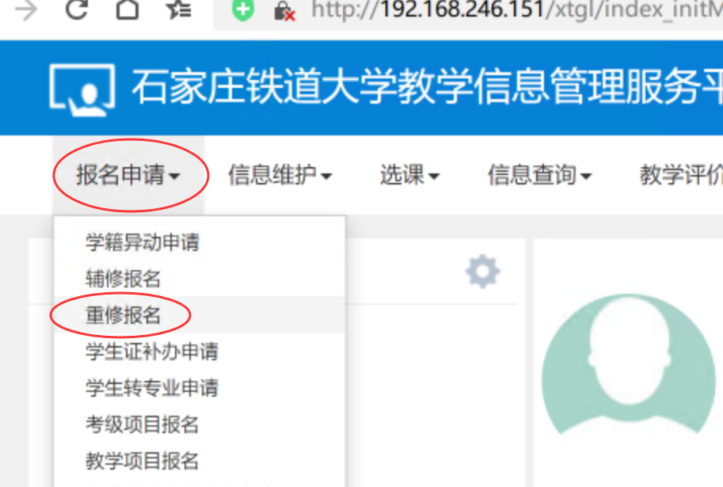

3.操作：进入页面后选“**跟班重修**”。

